Premier League, ascolti in crescita sul mercato inglese dopo il flop del 2016-17
di
Redazione
-
16 ottobre 2017

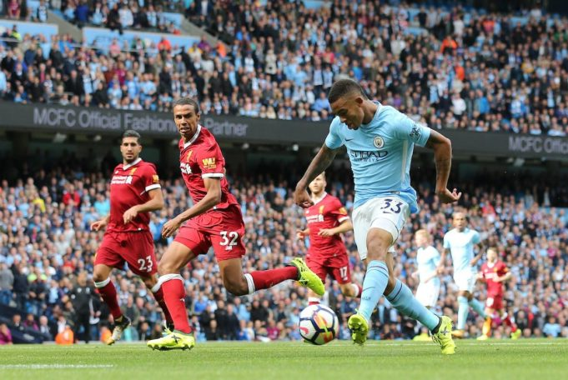

Ascolti tv Premier League 2017-2018 – Torna a crescere l’audience della Premier League sul mercato televisivo britannico dopo la flessione registrata nella scorsa stagione (-14% il calo delle gare trasmesse da Sky UK e -2% per le partite trasmesse da BT)
Secondo i dati di Enders Analysis, riportati da Inside World Football, in questo primo scorcio di stagione le partite di Premier League trasmesse da Sky UK hanno registrato una media di 819 mila telespettatori a partita, con una crescita dell’8%rispetto allo scorso anno.
In crescita anche l’audience delle partite di Premier League trasmesse da BT, che hanno registrato una media di 692 mila telespettatori a partita, con un aumento del 9%rispetto alle prime partite della stagione 2016-2017.
CROLLO DEGLI ASCOLTI TV IN PREMIER LEAGUE: PEGGIOR DATO DEGLI ULTIMI 7 ANNI SU SKY
Per inquadrare meglio il dato è opportuno sottolineare come i dati di audience del 2016-2017 siano stati influenzati negativamente dal fatto che nella scorsa stagione non fossero presenti in Premier League alcuni club con importanti bacini di tifosi come Aston Villa e Newcastle. Fattore in parte mitigato in questa stagione dal ritorno nella massima divisione inglese del Newcastle.
Il recupero dell’audience tv sul mercato inglese da parte della Premier League è stato salutato positivamente dal CEO di Sky, Jeremy Darroch, che ha sottolineato l’importante recupero di telespettatori rispetto all’avvio della stagione 2016-2017.
Sky ha investito 4,2 miliardi di sterline per poter trasmettere in diretta 126 partite della Premier League nel triennio 2016-2019, circa 10 milioni di sterline per partita. BT ha invece investito 960 milioni di sterline per trasmettere altri 42 incontri della Premier League nello stesso triennio.
Il recupero dell’audicence sul mercato domestico è un dato importante anche alla luce della prossima gara per l’assegnazione dei diritti tv della Premier League per il triennio che partirà nella stagione 2019-2020.

